哈尔滨工业大学国家示范性软件学院

《面向服务的软件系统》大作业

项目题目： 商品原料销售与调度系统

项目组成员： 姓名 学号
耿健 1190201801
吴瀚 1190201707
梁晨 1190201818

完成日期： 2021年 12 月 23 日
- 选题

1.1作业题目
基于面向服务技术的软件开发
利用开放的Web API服务构件软件系统。
Web API必须包含地图服务，多服务融合不限。
运用Maven、Git等主流开发工具。
业务不限，软件功能相对完整，界面美观友好。
包含至少4个操作界面，代码量1000行+

1.2题目概述
综合实践项目总体需求：
（1）项目名称：商业原料仓库调度系统
（2）需求愿景/目标：我们作为特定的制造企业的原料厂商，在室内建有分布式原料存储仓库。针对中小型的制造业公司的原料销售，进货以及库存管理等数据进行集中式管理。同时根据地区划分，来动态调整最优调度仓库。
用户需求分析：
（1）原料供应商：
原料供应商有着多种角色的员工，系统将提供不同员工不同的权限，以相互配合，以对库存和客户进行管理，保障订单的开具，审核，收付款，使用百度API进行最优运输路径规划，配送等业务的高效执行。
- 原料供应商可以增，查，删，改客户(制造企业)的基本档案信息。
- 原料供应商可以销售原料给制造企业，可以支持开销售订单，对订单进行合法性审核。订单的收款统计，订单的退货审查和退货管理。
- 原料供应商可以补充原料，以及查看库存不足的商品名称，采取相应的措施进行管理和维护。
- 订单生成后，我们会调用地图的API进行动态原料分厂的调度选取，保证原料的快速抵达。减少用户的等待时间，提高销售效率。
（2） 制造企业（客户）：
- 用户可以查看原料供应商的存货情况，并选取需要的货物进行下单。
- 下单后，用户可以通过地图API查看发货点与用户的距离，以及预计时间。
- 用户可以根据实际情况提出退货请求，如果退货成功，则可以将原料退还，并返回相应的金额。
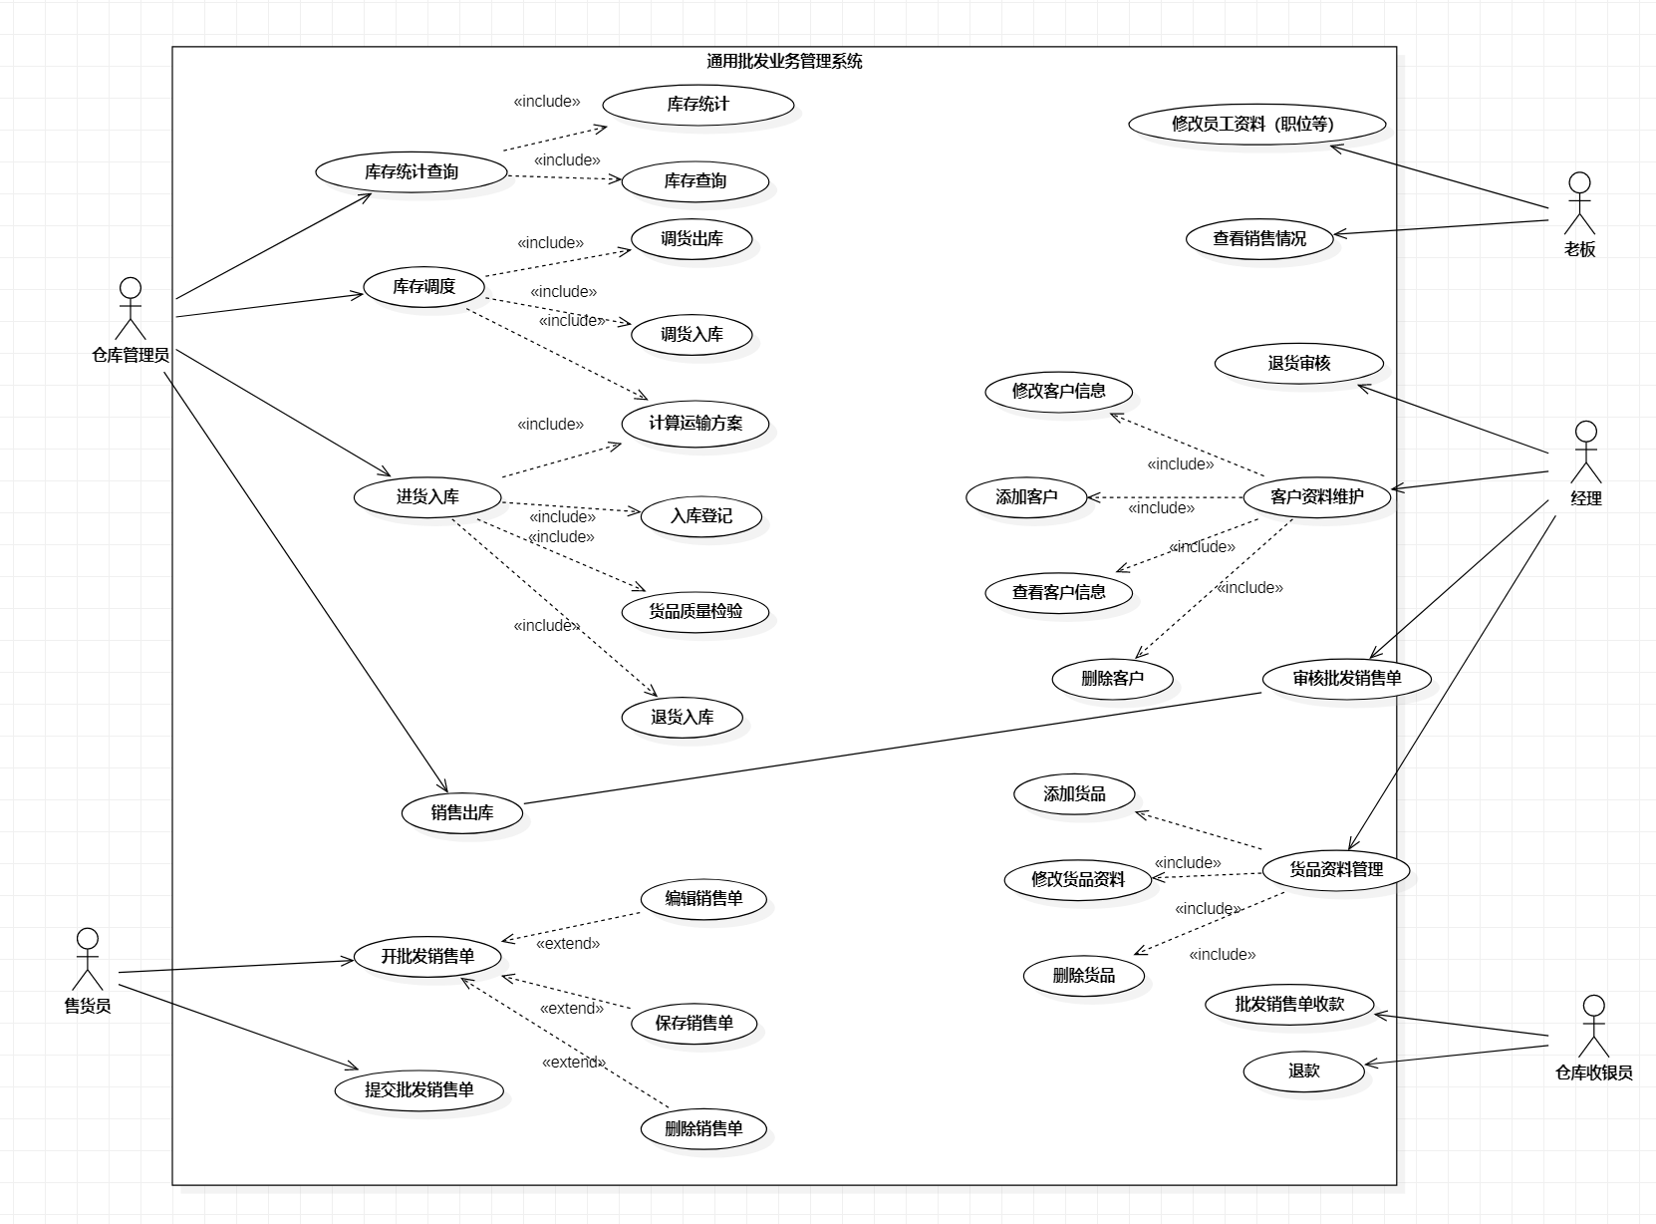
图表 1用例分析
- 实现方案
2.1 业务分析：
(1) 系统分析类图
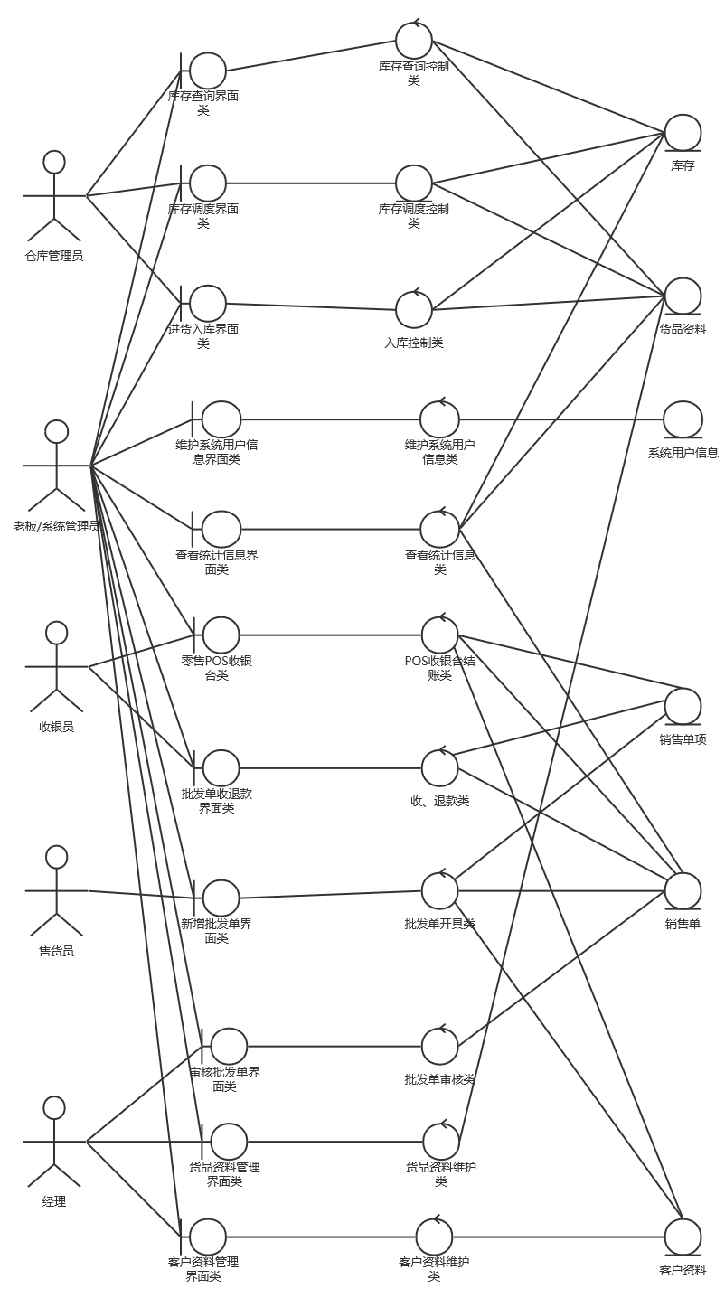
图表 2 系统分析类图
(2) 系统实体领域类图
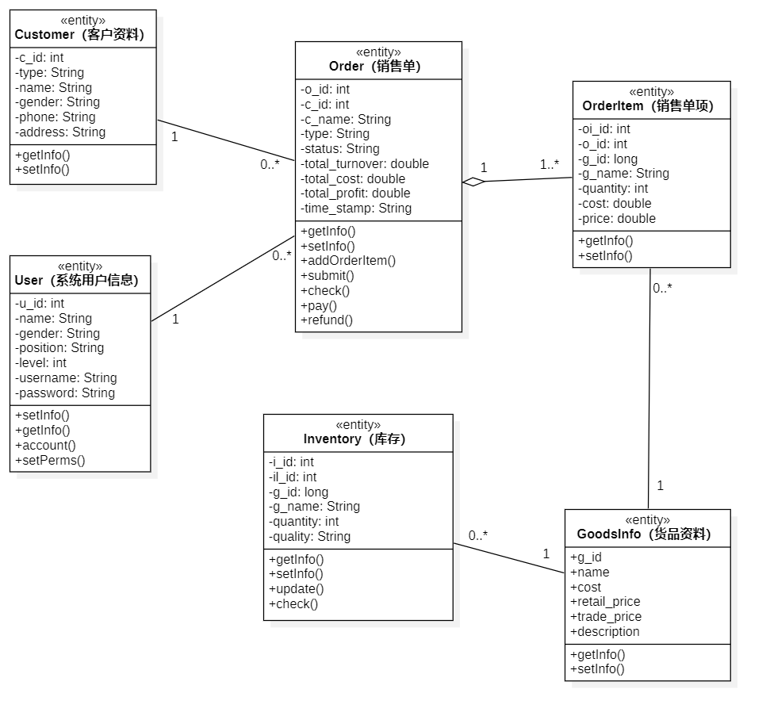
图表 3系统领域类图
(3) 系统数据库设计
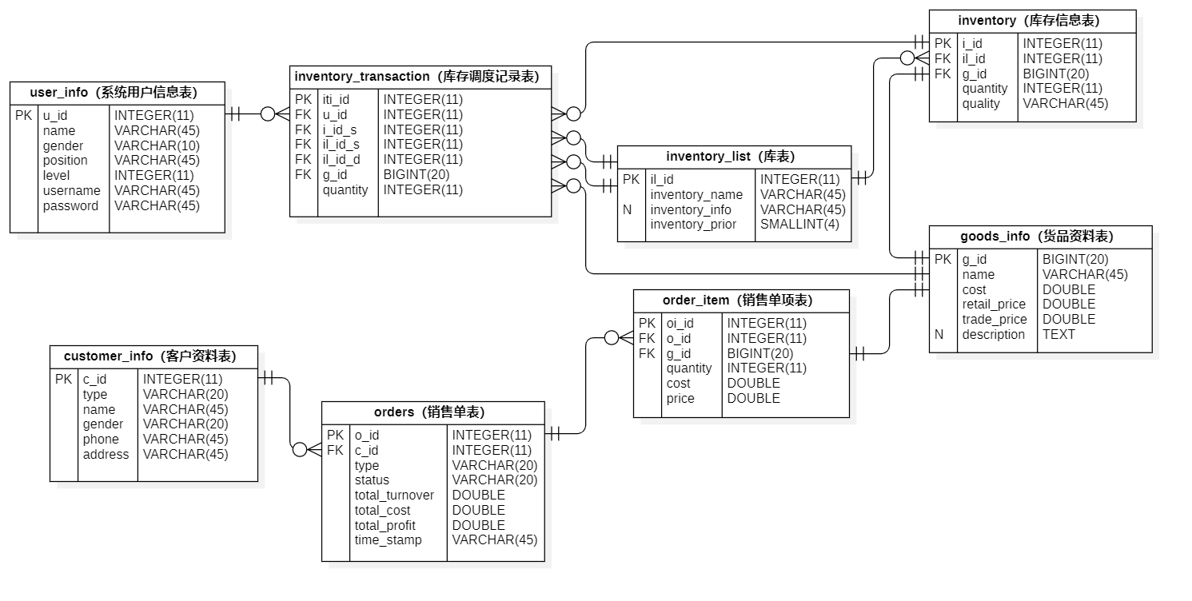
图表 4系统数据库设计
(4) 系统实现与云端部署
系统采用了Flatkit UI模板，Thymleaf模板引擎，使用了Springboot后端框架，MySql数据库实现了数据持久层。
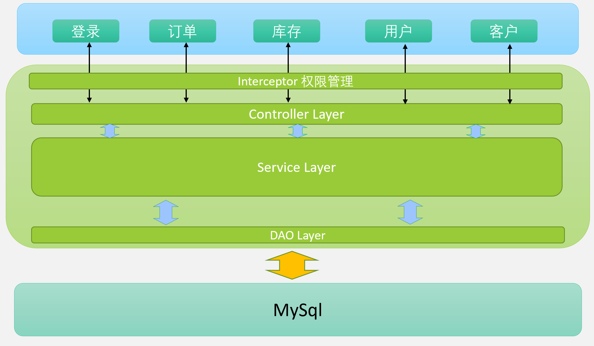
图表 5 系统实现
在部署上使用AliCloud + Docker：
- 首先去阿里云申请服务器资源并创建系统实例：
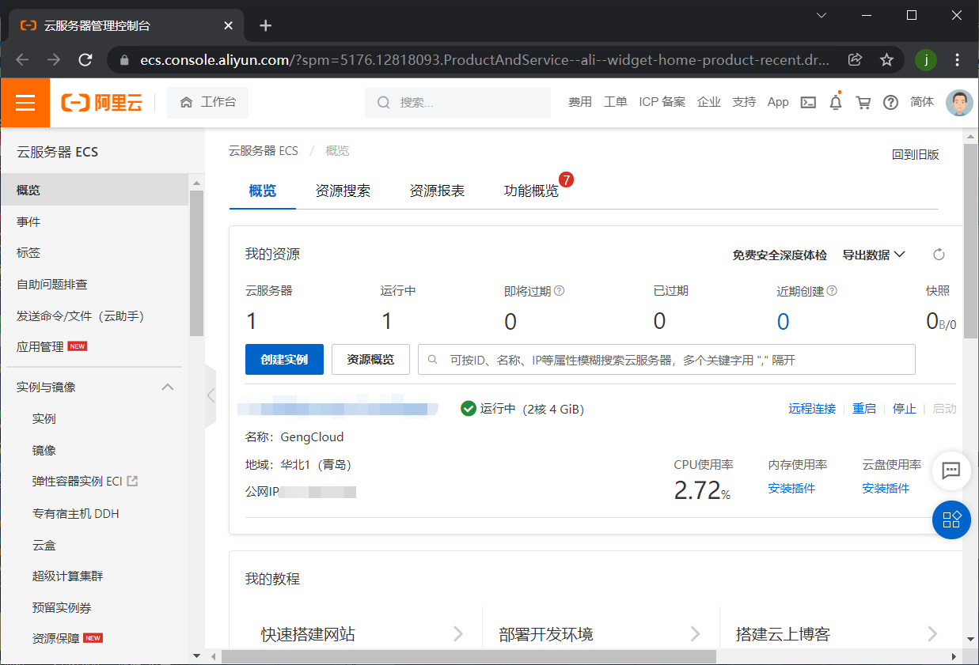
图表 6
- 随后安装docker服务，并启动docker：
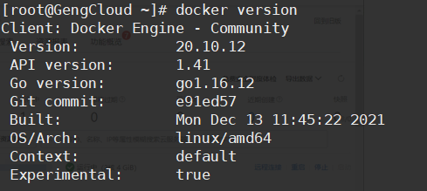
图表 7
- 随后编写dockerfile，将springboot服务打包成镜像：
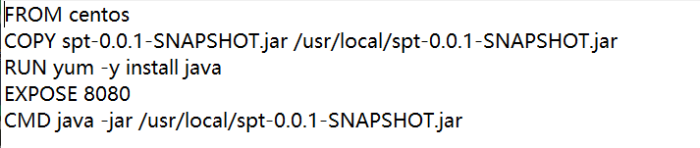
图表 8
- 随后从dockerhub上，拉取mysql镜像资源，并利用‘-v’命令将配置文件和数据文件挂载到服务器本地，实现数据的持久化。
- 随后docker run 命令，将两个服务同时启动：
- 利用公网ip+端口号，验证服务成功运行：
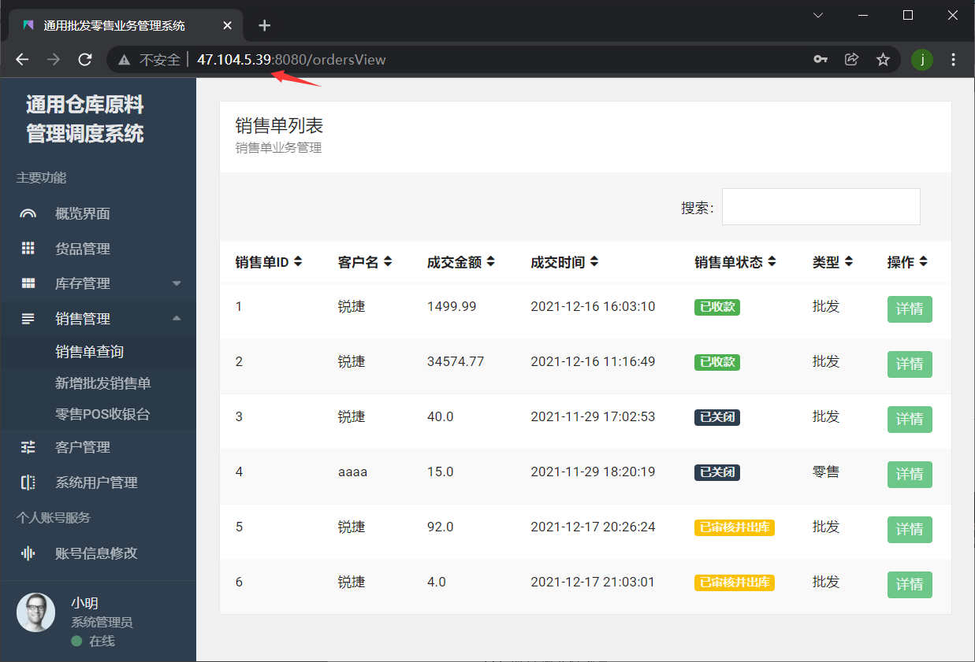
图表 9
2.1 百度地图API的使用
(1) 地点输入提示
当仓库管理员添加仓库时，需要录入标准格式的地址，否则在后续的解析业务中，随意录入的地址将会导致地址解析失败。因此为了支持用户方便地录入仓库的地址，我们选择了百度地图中地点输入提示的API。
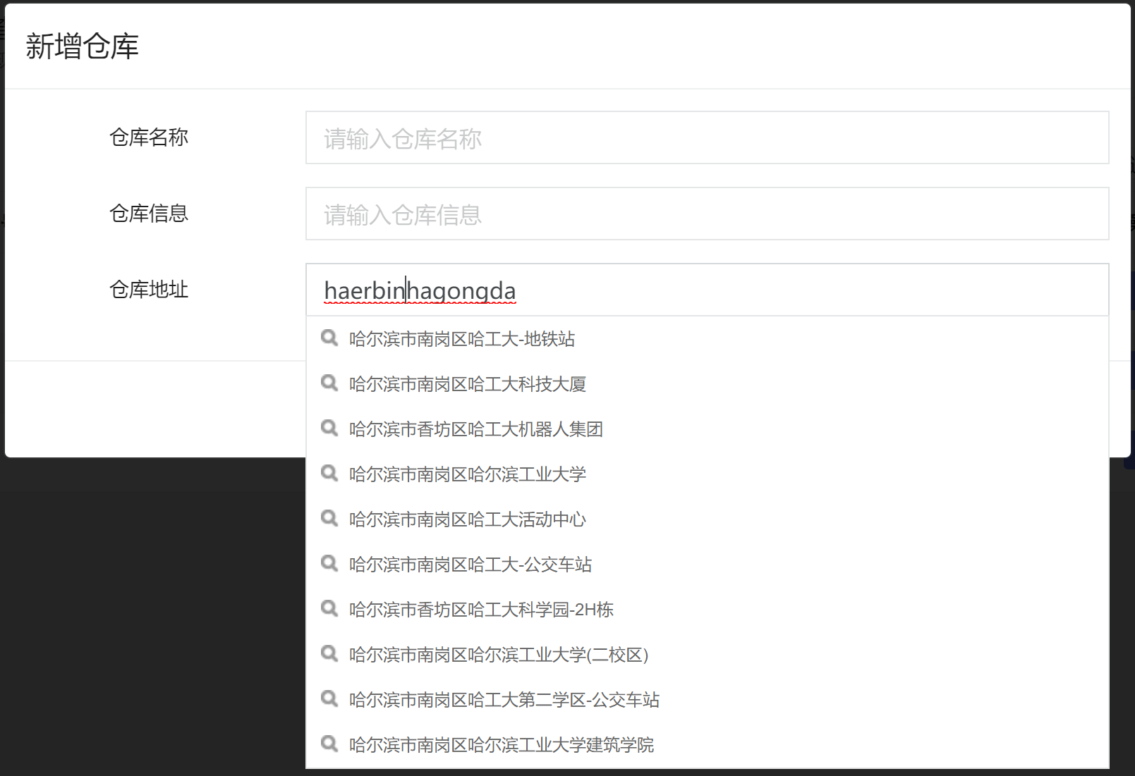
图表 10 地点输入提示
而当经理录入客户信息时，同样需要录入用户的地理位置，因此同样需要该API简化并标准化地址的输入。
注：地点输入提示服务（又名Place Suggestion API）是一类Web API接口服务；匹配用户输入内容，提供输入提示功能。常与地点检索服务搭配使用。也可作为轻量级地点检索服务单独使用（不支持复杂检索场景）。
(2) 地理编码服务
项目储存的用户与仓库的地理信息均保存为了机构化的地址数据字符串，而规划最优运输路径的服务需要地点的经纬度信息。因此我们需要地理编码服务进行地址的转换，以进行后续的计算。
注：地理编码服务（又名Geocoder）是一类Web API接口服务；地理编码服务提供将结构化地址数据（如：北京市海淀区上地十街十号）转换为对应坐标点（经纬度）功能；地理编码服务当前未推出国际化服务，解析地址仅限国内；
(3) 路线规划服务
开具订单后，经理需要对订单进行审核，此时可以根据订单客户的地理位置，选择最近的仓库进行配送方案的费用，时间计算。综合这些对所有的配货方案进行排序，能够规划出最优的路径。
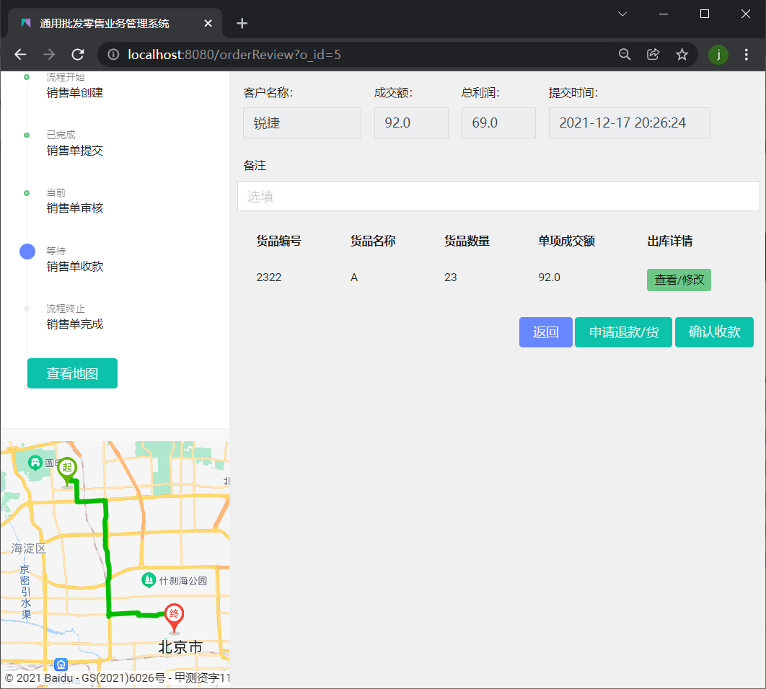
图表 11 显示最优的配货路径
注：路线规划服务（又名Direction API）是一套REST风格的Web服务API，以HTTP/HTTPS形式提供了路线规划服务。目前，Direction API支持公交、骑行、驾车路线规划，Direction API支持中国大陆地区。
- 实现结果
用户登录\注册：
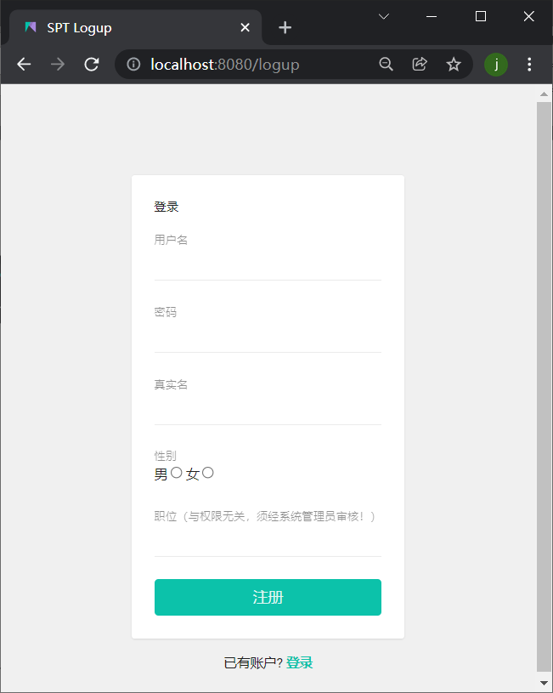
图表 12 用户登录/注册
订单发起：

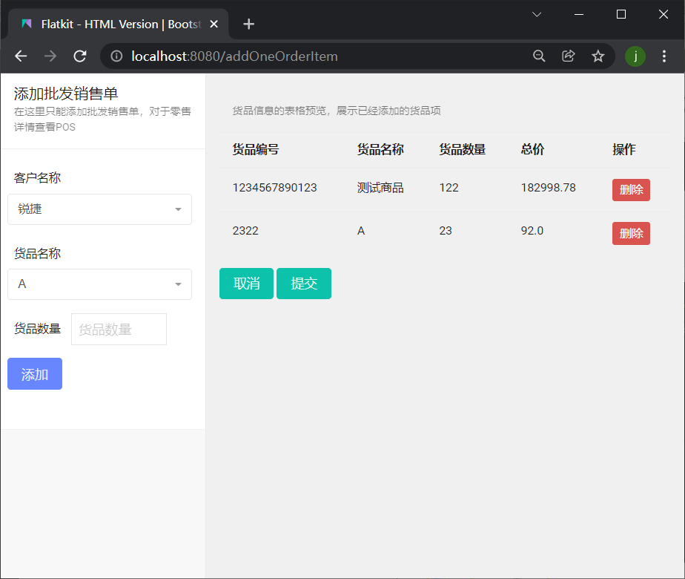
图表 13 添加订单
订单管理：
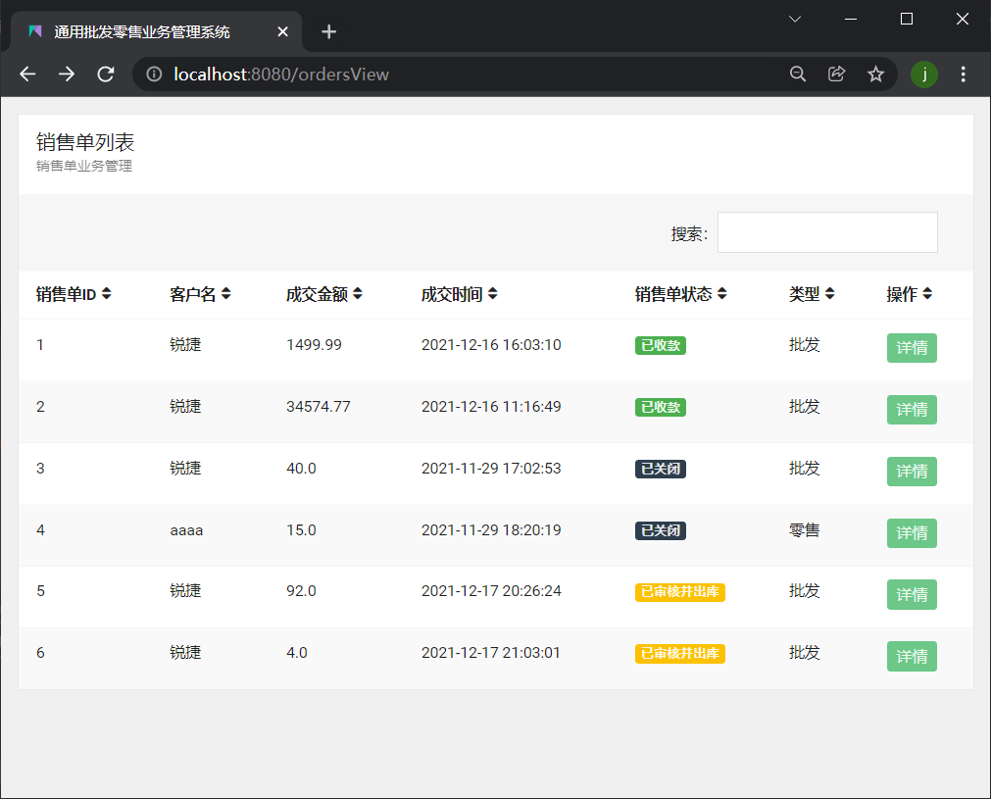
图表 14 管理订单
订单详情/审核，含路径规划结果展示（正/逆地址编码，驾驶路径规划API）：
图表 15订单详情/审核
新增仓库：
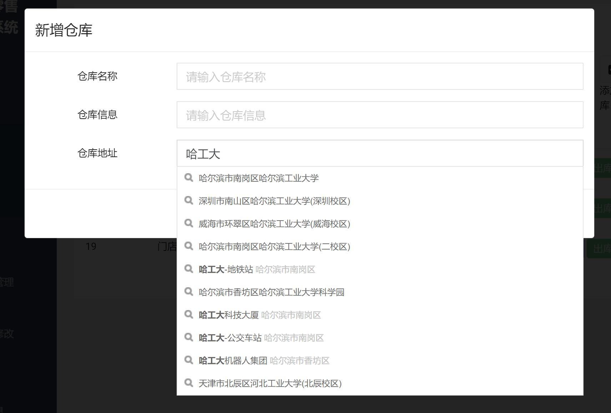
图表 16 添加仓库
- 总结
4.1 调用API时，可能需要对API的视图或业务属性有着更深入的了解。调用地址输入提示API时需要调整视图元素样式，否则，提示信息将被模态框覆盖，无法操作。：
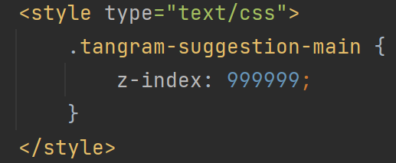
图表 17 元素样式修改
修改后的最终效果：
图表 18 在模态框中使用API
通过本次实验，调用百度地图API，让我们感受到了服务计算给开发者带来的便利，让我们深深地体会到面向服务的软件构造的魅力。
  - 通过课上的学习，我们学习将本地开发的项目部署到云端。利用Docker工具对服务进行打包成为镜像，让服务与服务之间解耦合，让服务与服务器之间也进一步解耦合。感受到了Docker工具给我们带来的便利。但同时也需要注意到Docker缺少完善的权限管理机制，这会导致用户可能很轻易地就误删镜像实例，造成数据丢失，因此需要采用卷技术将容器中的数据集挂载到云服务器本地。

- 课程总结
5.1当今世界是服务的世界，基于云计算、物联网、大数据的各种服务形式层出不穷，《面向服务的软件系统》就是在这样的背景下，本课程主要有基础软件服务开发技术、SOA架构、分布式服务架构、微服务架构、服务质量评测几章，通过课堂案例讲解与大作业的辅助，使得我们对服务软件有了一定程度的了解。
5.2课程重点是分布式服务框架和微服务。分布式服务框架章节主要介绍了服务注册中心ZooKeeper、SOA服务化治理方案Dubbo、基于 Java NIO 的异步事件驱动的网络应用框架Netty，主要以淘宝技术架构的十余次演进为例，向我们展现出分布式服务架构在构建大型应用软件系统的有效性，通过携程的案例介绍了Cdubbo这个功能拓展的产品；微服务架构是分布式架构的衍生物，强调是“业务需要彻底的组件化和服务化”，介绍了开源应用容器引擎Docker和主流容器调度工具K8S。
5.3本次大作业项目所涉及到课程内容的部分主要有使用Docker从dockerhub拉取mysql镜像以及打包本地spring项目为镜像，作为本项目的运行内容；调用百度地图API提供的服务（主要是JS API），包括地点输入提示服务、地址编码服务、驾车路径规划服务，通过api调用的简单实践让我们意识到了服务化的意义。

